**UNIVERSIDAD PONTIFICIA BOLIVARIA SECCIONAL BUCARAMANGA**

**FACULTAD DE INGENIERÍA DE SISTEMAS E INFORMÁTICA**

**LÓGICA DE PROGRAMACIÓN**

**JUAN JOSÉ DÍAZ PRADA**

# **Práctica Condicionales (if-elif-else).**

Lab 2.3 (Tercer laboratorio del segundo corte)

Objetivos:

* El estudiante estará en capacidad aplicar los conceptos estudiados en clase sobre el uso de condicionales para resolver problemas en el lenguaje Python.
* El estudiante estará en capacidad de subir a su Git el código realizado en el laboratorio y compartir código fuente con sus compañeros de clase.
* El estudiante participará activamente en clase en la solución de los problemas planteados.

**if en Python**

En casi todo programa, llega el momento en el que se llega a una bifurcación y que, en función de una determinada condición, hay que realizar una serie de cosas u otra.

Esto se puede hacer con el if (condición principal), con los opcionales elif (condiciones adicionales, se pueden poner tantas como se quiera) y else (si no se ha cumplido ninguna de las anteriores, sólo se puede poner una vez y al final).

A modo de ejemplo:

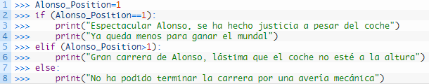

Sintaxis del condicional If en Python:

La sintaxis de un condicional if, es bastante simple e incluso intuitiva. A continuación, la sintaxis de para este condicional:

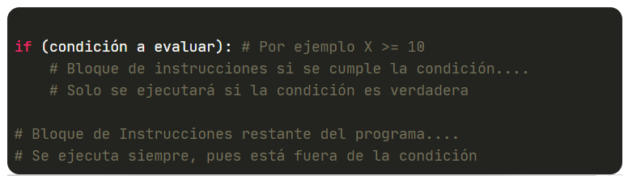

Sintaxis del Condicional If Else en Python:

La sintaxis de un condicional if else, es en principio similar a la del condicional if, pero adicionando una nueva "estructura" que sería el else, el cual indica la acción o conjunto de acciones a llevar a cabo si no se cumplió la condición inicial (la del if). Cabe resaltar que el else, no puede existir por sí solo, solo tiene sentido si antes se indicó un if. Es decir, SIEMPRE se pone un else inmediatamente después del if, en caso de ser necesario. El else es incapaz de funcionar por sí solo, debes acompañarlo siempre con un if.

Como se ve en el ejemplo de Alonso, las líneas que están dentro de cada if o elif, tienen el mismo número de espacios a la izquierda.

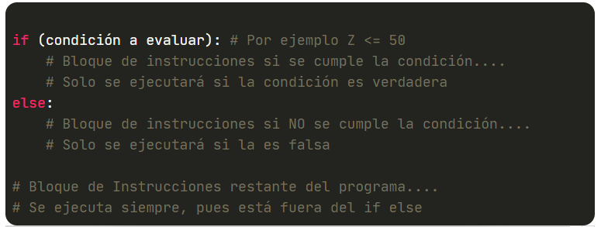

**Resuelve las siguientes cuestiones y en el espacio de la clase designado para ello, comparte tus respuestas (la participación hace parte de la evaluación).**

Responde las siguientes preguntas, puedes consultar en internet los conceptos que creas convenientes, redacta tus respuestas y sube a tu Git el código fuente asociado con la práctica (Lab2.3)

Realiza el diagrama de flujo y la codificación en Python (sin usar librerías) de los siguientes problemas:

1. **En una institución se necesita de un programa que verifique que un número es múltiplo de 15. Sin embargo, la máquina encargada de realizar el proceso solo puede aplicar el módulo a la entrada sobre un número de un dígito. Debido a esto, se decidió que, para hallar el resultado, a la entrada se le aplicarían módulo de 3 y módulo de 5, y si ambas respuestas eran correctas se sabría que el número es múltiplo de 15. Construya un programa que determine si el número ingresado por teclado es múltiplo de 3 y al mismo tiempo múltiplo de 5.**

Tomado de Fundamentos de Programación, Gómez Forero, Diana Teresa; Gómez Prada, Urbano Eliécer; Viola Villamizar, Jairo Bernardo. Universidad Pontificia Bolivariana,2018.

Disponible en el repositorio institucional UPB en [Fundamentos de Programación (upb.edu.co)](https://repository.upb.edu.co/handle/20.500.11912/4143)

Solución:

A continuación, el diagrama de flujo propuesto para la solución del problema:

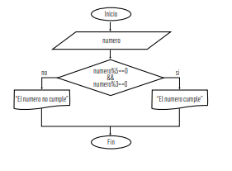Si tienes otra solución, puedes compartirla con la clase.

**Explicación del diagrama de flujo:**

Se inicia el programa y el usuario declara la variable numero. Se tienen entonces en cuenta dos condicionales, si el modulo de numero y 5 es igual a 0 y si el modulo de numero y 3 es igual a 0. En el caso de que lo sean (los dos al mismo tiempo) se imprime “el número cumple”, si no lo son se imprime “El número no cumple”, dándole fin al programa.

**Código en Python:**

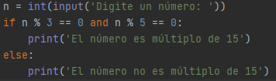

1. **En una escuela se tienen tres tipos de calificaciones. Si el promedio escolar es mayor o igual a 7, el estudiante es promovido; si está entre 4 o 7 es calificado como regular; si es menor a 4, el estudiante es reprobado. Diseñar un programa que pida por teclado tres notas de un alumno, calcule el promedio e imprima el mensaje correspondiente: • Si el promedio es mayor o igual que 7 mostrar “Promocionado”. • Si el promedio es menor o igual que 4 y mayor que 7 mostrar “Regular”. • Si el promedio es menor que 4 mostrar “Reprobado”.**

Solución:

Análisis de entradas y salidas:

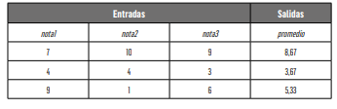

**Diagrama de flujo:**

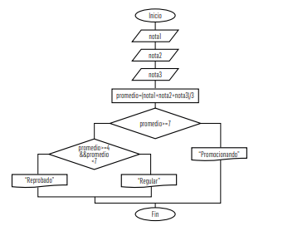

**Explicación del diagrama de flujo:**

Se inicia el programa y el usuario escribe 3 variables: nota1, nota2 y nota3. Se declara una cuarta variable llamada promedio como la suma de las 3 variables anteriores dividida entre 3. Si promedio es igual a 7, se escribe “Promocionando”, si es mayor o igual a 4 y menor a 7, “regular” y si no cumple ninguna condición se escribe “reprobado”.

**Código en Python:**

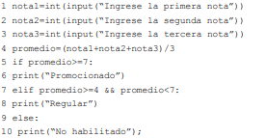

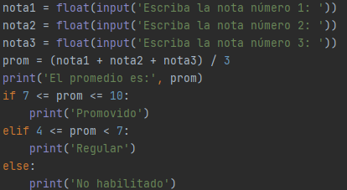

1. En el siguiente diagrama de flujo se presenta la solución del problema anterior incluyendo la clasificación de un estudiante de acuerdo con sus notas (promocionado, regular y reprobado), se emplean estructuras condicionales secuenciales.

Solución:

**Diagrama de flujo:**

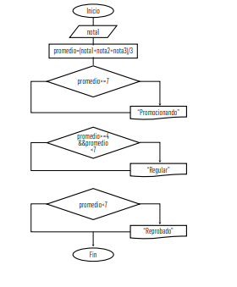

**Código en Python:**

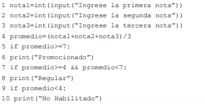

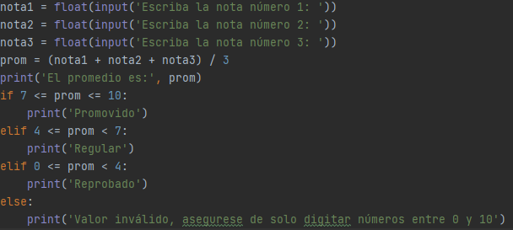

**Explicación del código en Python:**

Similar al punto 2, el usuario escribe las 3 variables de notas yse declara prom como la suma de estas dividida entre 3. Si prom es mayor o igual a 7 y menor o igual a 10, se escribe “Promovido”, si es mayor o igual a 4 y menor a 7, se escribe “regular”, y si es menor a 4 se escribe “Reprobado”. Finalmente si prom es un valor que no esta entre 0 y 10 se declara un valor invalido.

1. Repaso de listas 😊

Las listas (list) son un tipo de datos muy flexible, que se comenta en la lección [listas](https://www.mclibre.org/consultar/python/lecciones/python-listas.html). Como para ver los valores de un range se necesita convertirlo a una lista, se comenta aquí la definición de lista, sin entrar en más detalles.

Una lista es un conjunto ordenado de elementos de este o diferente tipo, cuyo contenido puede modificarse.

Se representan escribiendo los elementos entre corchetes y separados por comas.

Las variables de tipo lista hacen referencia a la lista completa.

Ejemplo de tipo de dato lista:

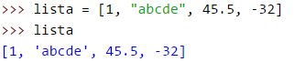

Lista vacía:

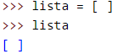

Para saber más de listas:

[list python - Listas Python. El tipo de dato list. Operaciones sobre listas (j2logo.com)](https://j2logo.com/python/tutorial/tipo-list-python/)

Explica en clase alguna de las operaciones sobre listas y anexa a tu informe esa explicación.

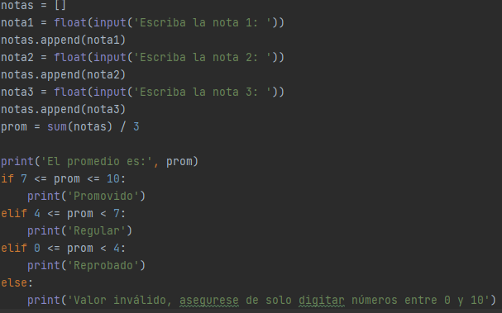

Esta es una forma alternativa de realizar el punto 3. Se crea una lista vacía llamada notas, y luego se declaran las variables nota1, nota2 y nota3. Las variables se agregan a la lista, se suman con la variable sum() y se divide entre 3, sacando efectivamente el promedio. Después se realiza normalmente el proceso de calificación ya visto en el punto 3.